**Elim高精度红外测温模块说明**

# 一．模块特点

此模块是专为非接触式红外测温需求而研发的红外温度探测模块，具有尺寸小，功能强，功耗小，测温稳定快速的特点。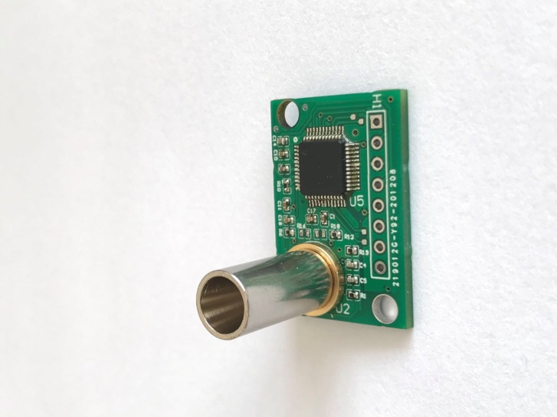

■测温范围广，测温范围从0°C到600°C；

■适合工业测量，方便设置发射率；

■精度高。在0°C到100°C区间内，测量分辨率为0.02°C，测量误差为0.1°C.；在100°C到600°C区间内，测量分辨率为0.05°C，测量误差为1°C。

■测量速度快。完成一次温度测量的时间仅为0.5秒。

■低功耗。休眠时电流小于20微安，工作电流仅有1毫安。

■接口丰富，采用TTL串口通讯（3.3V电平）或IIC通信，方便接入主机；

■内置多达64组32位的NVM，便于编程使用；

■小巧，便于安装；

■提供灵活的功能定制。

# 二、模块说明

此模块在硬件设计上，采用了高灵敏红外传感芯片和高精度AD；在固件设计上，采用了优良的算法；在校准上，采用了独创的5点式校准方法，而不是业内常用的2点式。

由于以上的设计，此模块具有极宽的工作范围。

此模块采用IIC总线与主控MCU通信。

此模块提供休眠模式。在休眠模式下，此模块的电流小于20微安。

# 三、引脚说明

|  |  |  |
| --- | --- | --- |
| 引脚 | 名称 | 作用 |
| 1 | GND | 电源地 |
| 2 | VCC | 电源正极，3.6-5V |
| 3 | SDA/RX | IIC的数据线或串口的接收（根据模块的型号确定） |
| 4 | SCL/TX | IIC的时钟线或串口发送 |
| 5 | CS | 片选，低有效 |

# 四、操作说明

此模块采用IIC总线与MCU进行通信。在进行IIC总线通信前，MCU应将此模块的CS引脚置低，将模块从休眠中唤醒。当模块被唤醒后，中控MCU即可通过IIC指令对模块进行操作。

此模块提供了三种操作指令。

## 读取NVM或当前温度

读取NVM数据或当前温度需要进行两次IIC总线操作。主控MCU在第一次IIC操作中将要读取NVM地址或温度读取命令写入到模块中。随后主控MCU进行第二次IIC操作，从模块中读取数据。

写入NVM地址或温度读取指令的IIC时序

|  |  |  |  |
| --- | --- | --- | --- |
| S | 0x5E | Addr or OP | P |

说明：

S：IIC 起始位

0x5E: 模块的写地址

Addr or OP： NVM地址或温度读取命令， 详见后续章节

P: IIC 停止位

读取数据的IIC时序

|  |  |  |  |  |  |  |  |  |
| --- | --- | --- | --- | --- | --- | --- | --- | --- |
| S | 0x5F | Status | Data1 | Data2 | Data3 | Data4 | Checksum | P |

说明：

S：IIC 起始位

0x5F: 模块的读地址

Status: 模块的状态字，详见后续章节说明

Data1， Data2， Data3， Data4： 模块返回的数据。详见后续章节

Checksum： 校验和，主控Mcu可以使用Checksum对返回的数据进行校验，防止数据传输过程中的问题。

P: IIC 停止位

## 状态检查

此指令为数据读取指令的精简版，主要用于在主控发出温度读取指令后，主控MCU确认模块已就绪，温度数据可以被读出。

状态检查的时序

|  |  |  |  |
| --- | --- | --- | --- |
| S | 0x5F | Status | P |

说明：

S：IIC 起始位

0x5F: 模块的读地址

Status: 模块的状态字，详见后续章节说明

P: IIC 停止位

## 写入NVM数据

写入NVM数据仅需一条标准的IIC写操作即可完成。

写NVM数据的时序

|  |  |  |  |  |  |  |  |
| --- | --- | --- | --- | --- | --- | --- | --- |
| S | 0x5E | Addr | Data1 | Data2 | Data3 | Data4 | P |

说明：

S：IIC 起始位

0x5E: 模块的写地址

Addr: 要写入NVM地址

Data1， Data2， Data3， Data4： 要写入的数据。详见后续章节

P: IIC 停止位

# 五、状态字

状态字是用于表示模块运行状态的一个字节。此字节的每个bit含义如下：

|  |  |
| --- | --- |
| Bit | 意义 |
| Bit0 | 1： busy  0： data is ready |
| Bit7-Bit1 | Reserved |

# 六、数据格式

每个NVM寄存器的大小为4个字节，即32bit。主控MCU可以对每个NVM寄存器内进行自行解释，即可以将这四个字节解释成一个float型数据，也可以是一个int类型数据，也可以是4个char型数据。在使用IIC读写NVM数据时，数据的编码格式为大端编码。例如：当主控MCU试图向NVM寄存器写入long型的数据305419896，即0x12345678，数据在传输时的字节顺序为0x12, 0x34, 0x56, 0x78.

温度测量结果的格式为两个short类型的数据。第一个short型的数据为环境温度，它是真实环境温度（摄氏度）的100倍。第二个short型数据为目标温度，它也是真实目标温度（摄氏度）的100倍。

# 七、校验和

校验和为NVM数据或测量结果的四个字节的和。例如：当主控MCU读到的数据为“0x12, 0x34, 0x56, 0x78”，此时的校验和即为“0x12 + 0x34 + 0x56 + 0x78”， 即0x114。

# 八、 发射率

发射率是指某一特定温度下物体发射出的红外能与理论上在没有损失时的完全值的比例。换句话讲，发射率就是一个物体实际发射的红外能与其理论值的比率。这一值介于0.000和1.000之间。发射率如果能够达到理论上没有损失的完全值，则称之为黑体。黑体是一个完美的发射器，因为它理论上发射100%红外能，所以它的发射率值为1.000。一个物体如果发射出60%的理论上的红外能值，则称其发射率值为0.600。

为了能够精确测量被测物体的温度，需要在测量开始前设置相应的发射率。常见物体的发射率可以通过互联网检索得出。

# 九、寄存器列表

|  |  |  |  |
| --- | --- | --- | --- |
| Addr | Desc | Addr | Desc |
| 0x00 | 用户自定义寄存器1 （读） | 0x80 | 用户自定义寄存器1 （写） |
| 0x01 | 用户自定义寄存器2 （读） | 0x81 | 用户自定义寄存器1 （写） |
| …… | …… | …… | …… |
| 0x5F | 用户自定义寄存器95 （读） | 0xDF | 用户自定义寄存器95 （写） |
| 0x60 | 开始测量 | 0xE0 | 系统保留 |
| 0x61…0x67 | 系统保留 | 0xE1…0xE7 | 系统保留 |
| 0x68 | 红发发射率（读） | 0xE8 | 红发发射率（写） |
| 0x69…0x7F | 系统保留 | 0xE9…0xFF | 系统保留 |

# 十、使用事项

由于此模块测温是通过测量被测物体的红外辐射进行的，所以在使用此模块时，需要注意：

1. 确定被测物体的发射率，正确的设置发射率。
2. 将被测对象与周围的热源屏蔽开，避免反射
3. 测量时，尽量使模块垂直于物体表面。
4. 测量时，使模块与被测物体保持合适的距离。

# 十一．工作参数

|  |  |  |
| --- | --- | --- |
| 项目 | 参数范围 | 条件 |
| 电源 | 3.6-5V |  |
| 工作功耗 | <5mA | 5VDC |
| 休眠功耗 | <1uA | 5VDC |
| 测量距离 | 5-60CM |  |
| 数据分辨率 | 0.1°C |  |
| 测量范围 | 0°C-600°C |  |
| 测量误差 | To：0.1°C  Te: 2°C |  |
| 单次测量时间 | <0.5S |  |